博爱教科研|精研积跬步，奋发撷硕果

——记天宁区课题研究专题展示活动
挥别春意，夏日初长。博爱校园中漫溢着的是属于成长的蓬勃朝气，更是沉潜于教科研的热情迸发。5月16日下午，天宁区课题研究专题展示活动在我校开展。区教师发展中心于纯老师应邀莅临指导，区各中小学教科室主任，中小学在研省级课题和市综改课题组成员及其余对科研感兴趣的教师均参与活动。
张晓栋老师执教五下《Unit 8 Birthdays》第二课时，她以制作绘本为大任务，主教材与课外语篇交织交融，绘本制作与语法教学无痕渗透，让学生在真实情境中掌握序数词用法和日期表达，在具身体验中，理解生日意义与内涵，感受生日文化差异，唯爱不变的主题意义。
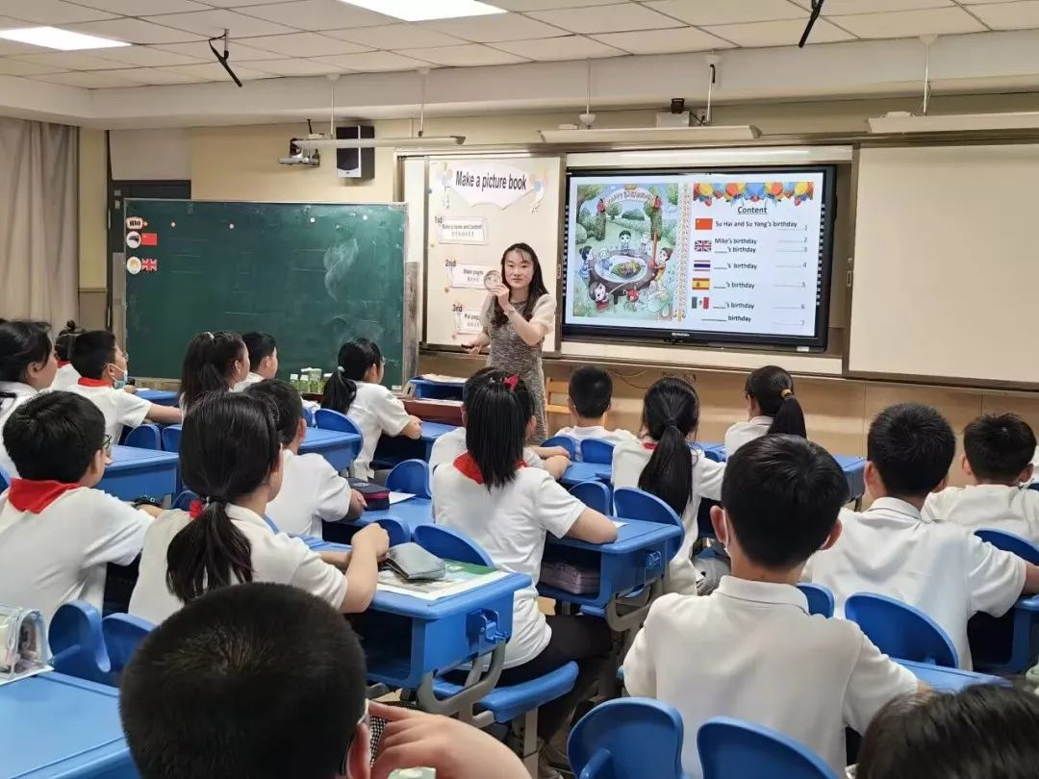
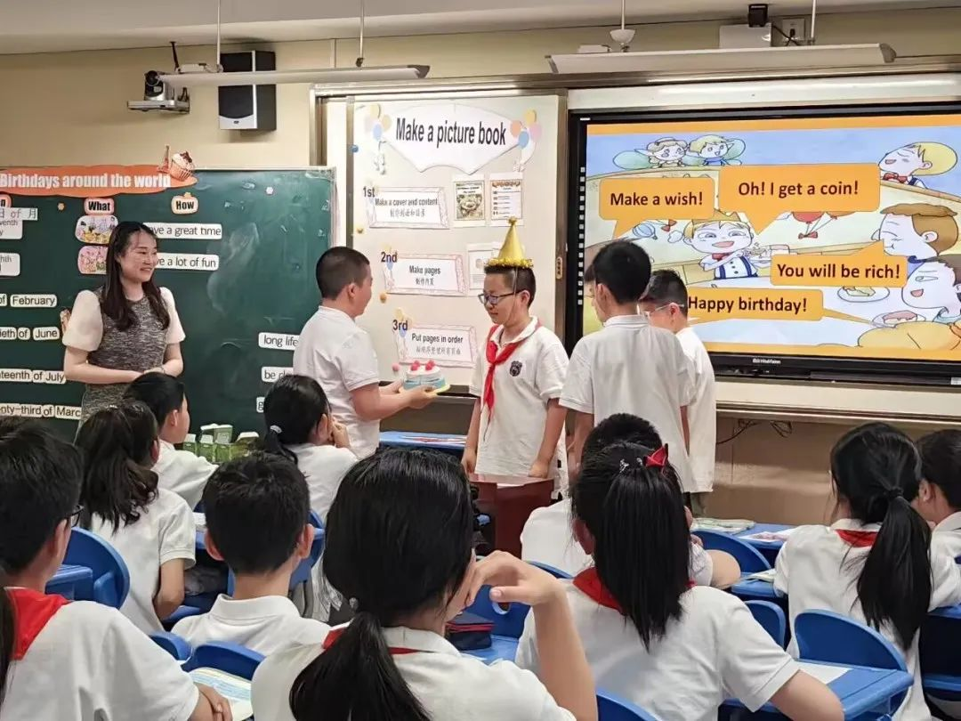
在徐晶晶老师的主持下，展示活动进入第二个阶段——汇报研讨。首先，由三位省级课题领衔人带来课题阶段性成果汇报。
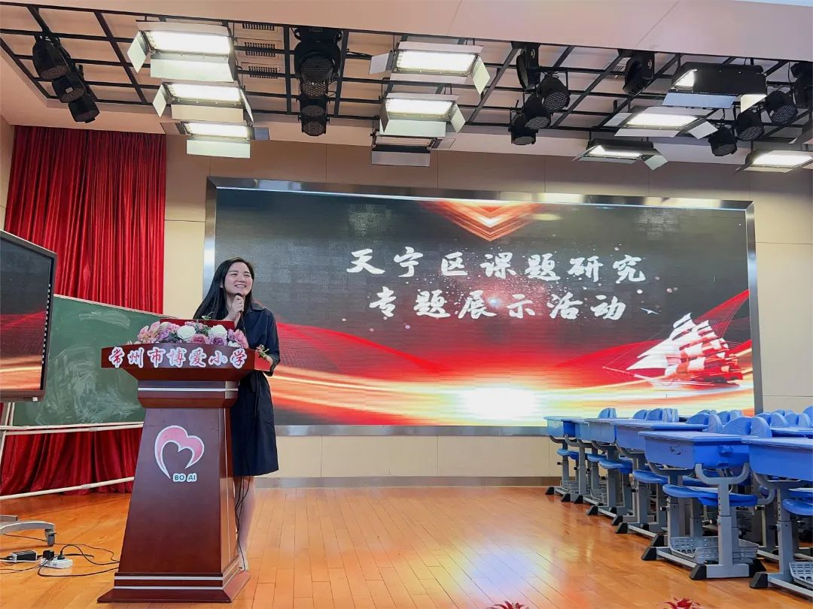

杭燕楠副主任作省课题《课程内容六要素整合下的小学英语单元整体教学研究》阶段性成果汇报，向与会教师展示了课题研究进程，从概念界定、研究目标、研究内容和课题教研活动介绍了课题研究成果。英语教研组以课题研究为支点，扎实开展研究，撬动博爱英语课堂的变革与转型。
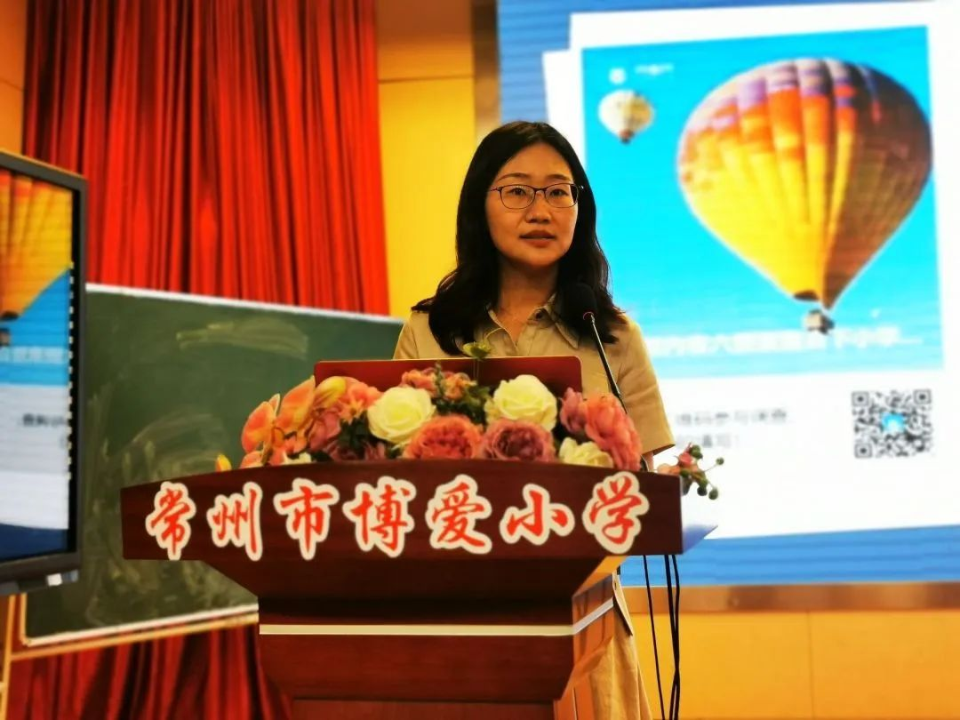
课题汇报结束后，我校教科室副主任许吇老师就学校的教科研工作推进进行了分享与反思。
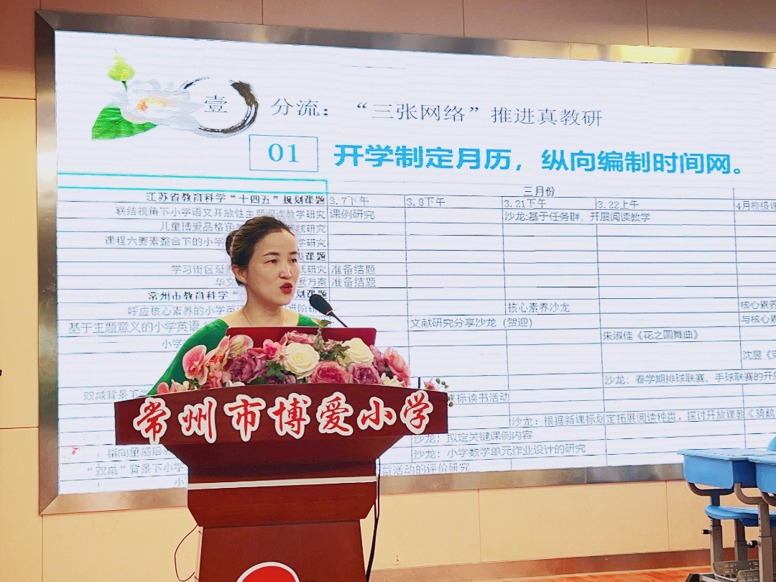
围绕我校开发的“研究+”教科研工作推进策略，许老师从“‘研究+管理’：推进‘真教研’常态化；‘研究+教师发展’：拉动“再出发”研究的引擎；‘研究+教学’：建构“教师视角”科研姿态；‘研究+提炼’：走出教师专业成长路径”这四大板块展开，清晰详实地呈现了我校教科研常态化、专业化、体系化、辐射状的探索路径，折射出我校科研人“真实研究”、“草根行动”的朴素追求，并在真实的思考和行动中抱团前行，奋发创新。
活动最后，区教师发展中心于纯老师对此次活动进行了总结和展望。
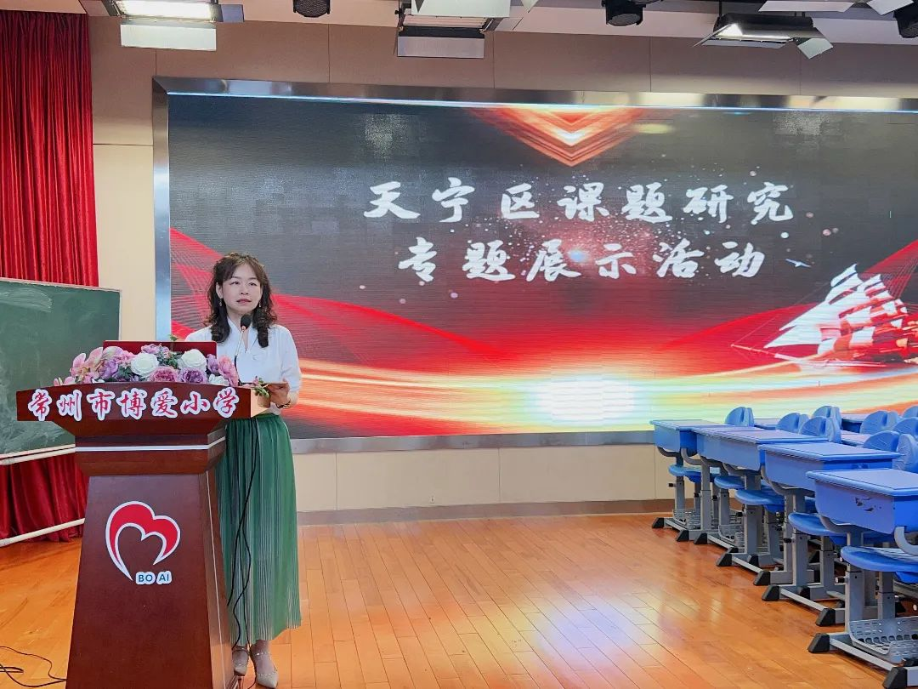
于老师紧扣三个课题汇报中的关键词，“开放性”、“整合”和“涵养”，肯定了我校作为常州市教科研示范基地学校的引领和辐射作用，并用三个“基”做了提纲挈领地概括：梯度建设，扩大基数；课题进课堂，汇成一股基础动力；过程管理，夯实基底。她重点就课题进课堂这一总体趋势，对广大教师提出建立研究思维的要求，并立足概念篇、方法篇、范式篇引导教师在进行教科研探索时，强化核心概念意识，用好研究方法，明确研究问题的基本规律、流程，注重案例资源的及时汇总。
同时，于老师也勉力大家做一个有智慧的管理者，让教科室和学校各个部门联动共进，更多地去争取比学校更大的平台和机会，以求得更大的收获。
最后，她呼吁区各校教科室主任及课题领衔人，回到课题中，做好检核工作，再次浸入式地审视开题书、申报书，明确现有成果及未来预期，并将其统整为一个有机的整体。
潜心科研路，漫漫亦灿灿。此次活动，是“研”果的展现，是“研”思的碰撞，更是“研”行的启迪。我校也将继续在区教师发展中心的带领下，贯彻落实“研究+”的推进策略，不断推动教科研的转型和创新，助推学校内涵发展，使学校整体教科研品质实现跨越式的发展，为校整体发展助力。

